承诺书
因市场原因，我公司青岛海逸金创金属制造有限公司目前实际人数10人，交社保人数：4人，社保证明如下：
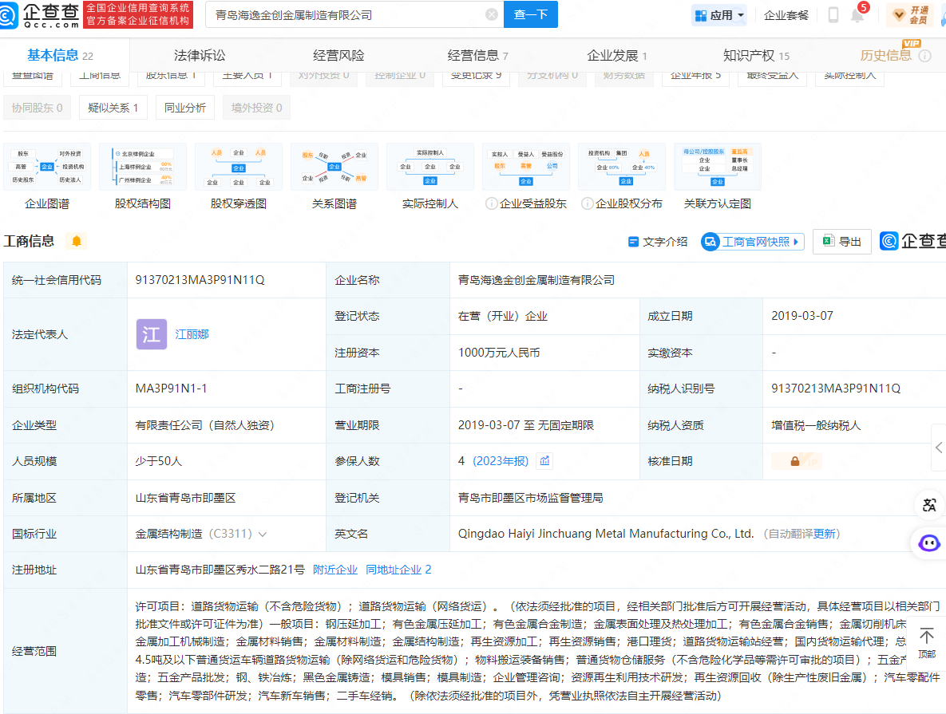

青岛海逸金创金属制造有限公司（盖章）

